Miniteste 1 1. População e amostra. Variáveis estatísticas
Nome da Escola | _____________________________________________ | Ano letivo 20___-20___ |  | Matemática | 7.º ano
Nome do Aluno | _____________________________________________ | Turma | N.º | Data
Professor | _____________________________________________ | __________ | ______ | ____-____-20__

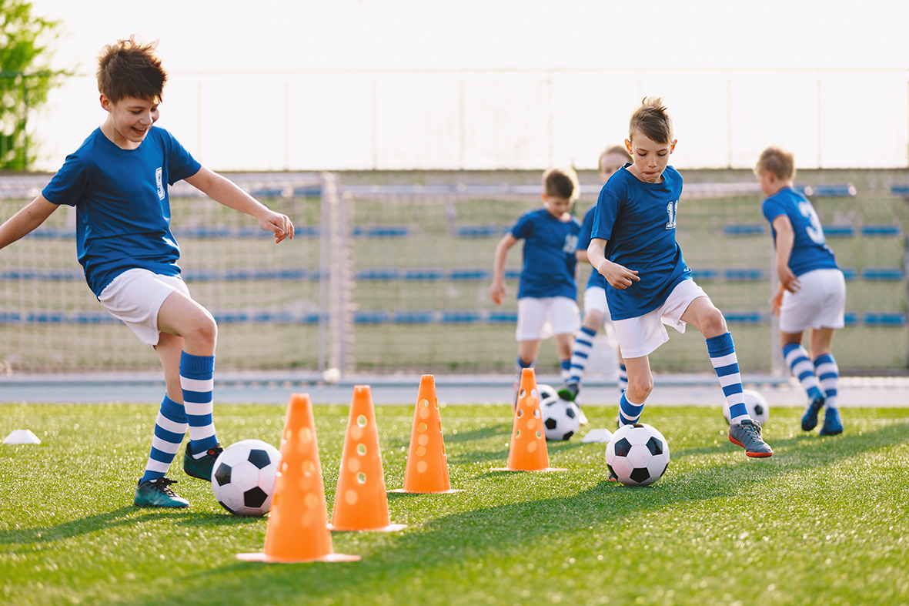
Um clube desportivo tem 425 atletas na sua formação.
1
Pretende-se estudar o tipo de meio de transporte utilizado pelos atletas, quando se deslocam para o clube.
Para o estudo, selecionaram-se 5 atletas de cada escalão, num total de 60 atletas.
1.1. Qual das seguintes afirmações é verdadeira?
(A) A população em estudo é formada por 60 atletas.
(B) A dimensão da amostra é 425.
(C) A população em estudo é constituída pelos atletas da formação do clube.
(D) A amostra é formada por atletas de um único escalão.
1.2. Relativamente à variável estatística em estudo, podemos afirmar que:
(A) é quantitativa discreta.
(B) é qualitativa.
(C) é quantitativa contínua.
(D) é o escalão de formação a que o atleta pertence.
Qual das seguintes variáveis estatísticas é quantitativa contínua.
2
(A) Rede social favorita.
(B) Número de séries televisivas assistidas no último ano.
(C) Número de chocolates comprados na última semana.
(D) Tempo gasto nas redes sociais, num dia.
Qual das seguintes variáveis estatística não é quantitativa.
3
(A) Temperatura máxima registada numa localidade, durante um mês.
(B) Altura dos professores de uma escola.
(C) Nacionalidade dos atletas de um clube.
(D) Número de peças de fruta que os alunos do 7.º ano comem diariamente.

